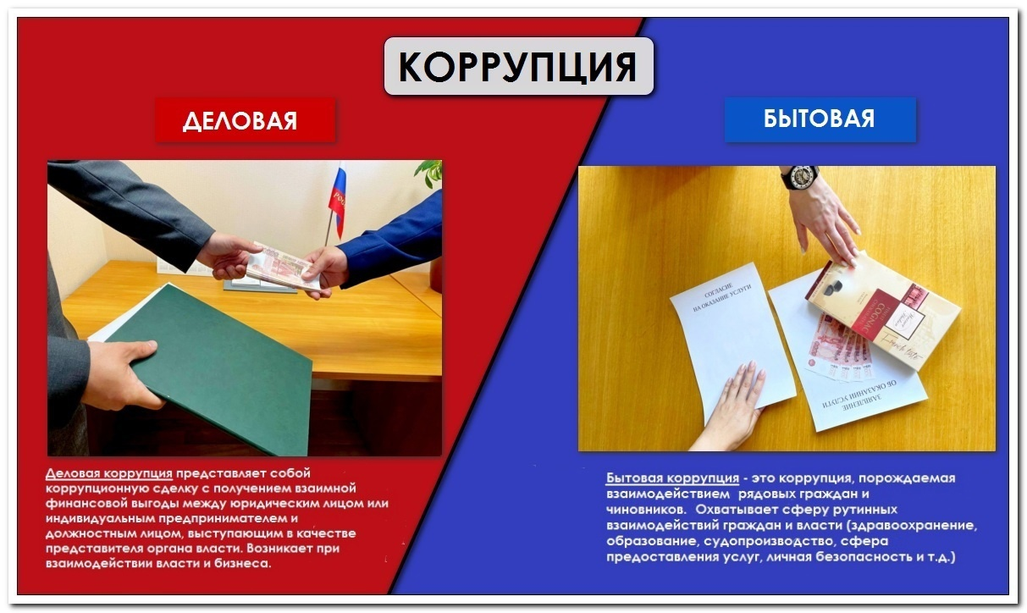
В область деловой коррупции входят все отрасли бизнеса и хозяйства: производственная, финансовая, страховая, аграрная, сфера услуг, коммерческая и многие другие.  При деловой коррупции представители бизнеса, общественных или других организаций, не являющихся властными органами, взаимодействуя с должностными лицами и вступая с ними в коррупционные сделки, отстаивают интересы своих организаций.  Деловая коррупция – это способ получить неконкурентные преимущества. Некоторые предприятия используют коррупцию, чтобы закрепить свою позицию в конкуренции.  Не менее важным фактором возникновения коррупционных связей является и проверка бизнеса представителями различных организаций. Зачастую проверяющие инстанции используют свои полномочия для извлечения коррупционных выгод вместо отстаивания государственных интересов.  Вся сущность данного вида коррупции проявляется в том, что обе стороны, нарушая закон, получают выгоду. При этом областью обогащения могут стать налоговые льготы, добыча природных ресурсов, предоставление монопольных прав в коммерческой деятельности, продажа сырьевых товаров и прочее. | Бытовая коррупция охватывает сферу взаимодействий граждан и власти: здравоохранение, образование, различного вида регистрации, военный призыв, личную безопасность и многое другое.  К сожалению, в нашем обществе бытовая коррупция воспринимается как что-то само собой разумеющееся. Устройство ребенка в детский сад или школу без очереди, прием к доктору без записи, получение справки, не ожидая длительное время – и все это за вознаграждение.  Желание взяткодателя получить что-либо за оказанную услугу, поддерживается готовностью гражданина удовлетворить данную потребность.  Граждане зачастую не задумываются, что поощряя своими действиями должностных лиц различного уровня, они безмолвно содействуют их безнаказанности и расцвету коррупции.  Наш менталитет отблагодарить за услугу и вручить подарок или конверт с деньгами за то, что должностное лицо итак обязано делать, порой трактуется обывателем как элемент вежливости. Однако данные поощрения в дальнейшем способствуют тому, что берущий привыкает к подаркам и ждет за свои услуги обязательного вознаграждения.

